重要文档妥善保管

Supwisdom solutions

上海树维信息科技有限公司
查看评教结果
V1.0.0

Written By Shanghai Supwisdom Co., LTD.
上海树维信息科技有限公司
All Rights Reserved

查看评教结果

菜单位置
量化评教 > 评教结果查看

操作说明
- 在“评教结果查看”页面，可以选择一条记录，点击“查看统计详情”查看评教具体结果，也可以切换学期进行查看。（注意：选择完学期后要点击切换学期按钮才会切换成功）
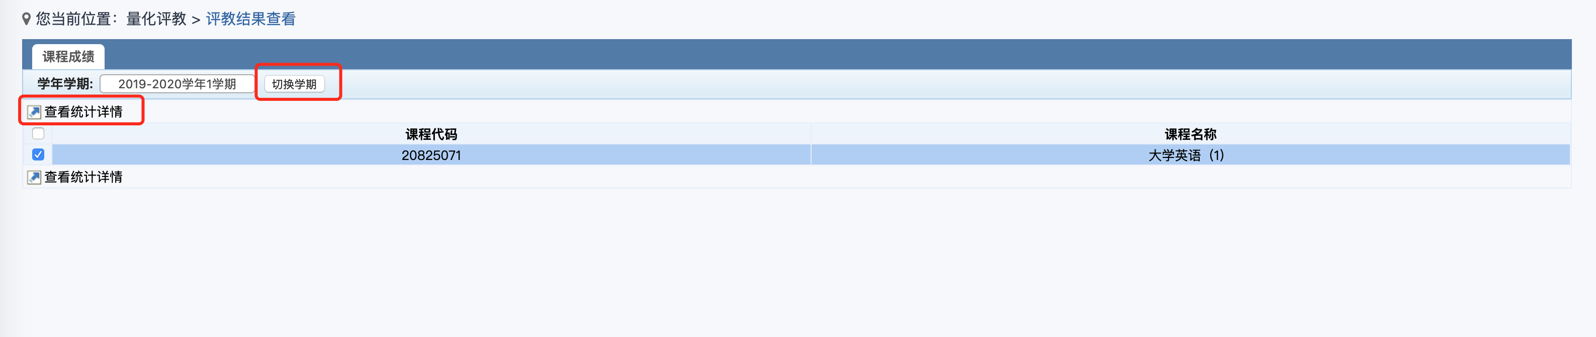
- 进入“查看统计详情”的页面，可以查看具体的评价结果。可以切换评价类型查看。如果有多个相同 的类型，比如下图有两个“学生评教”，说明有两个该课程的教学班参与了评价。饼图表示每个客观题的评价从1星-5星的比例。
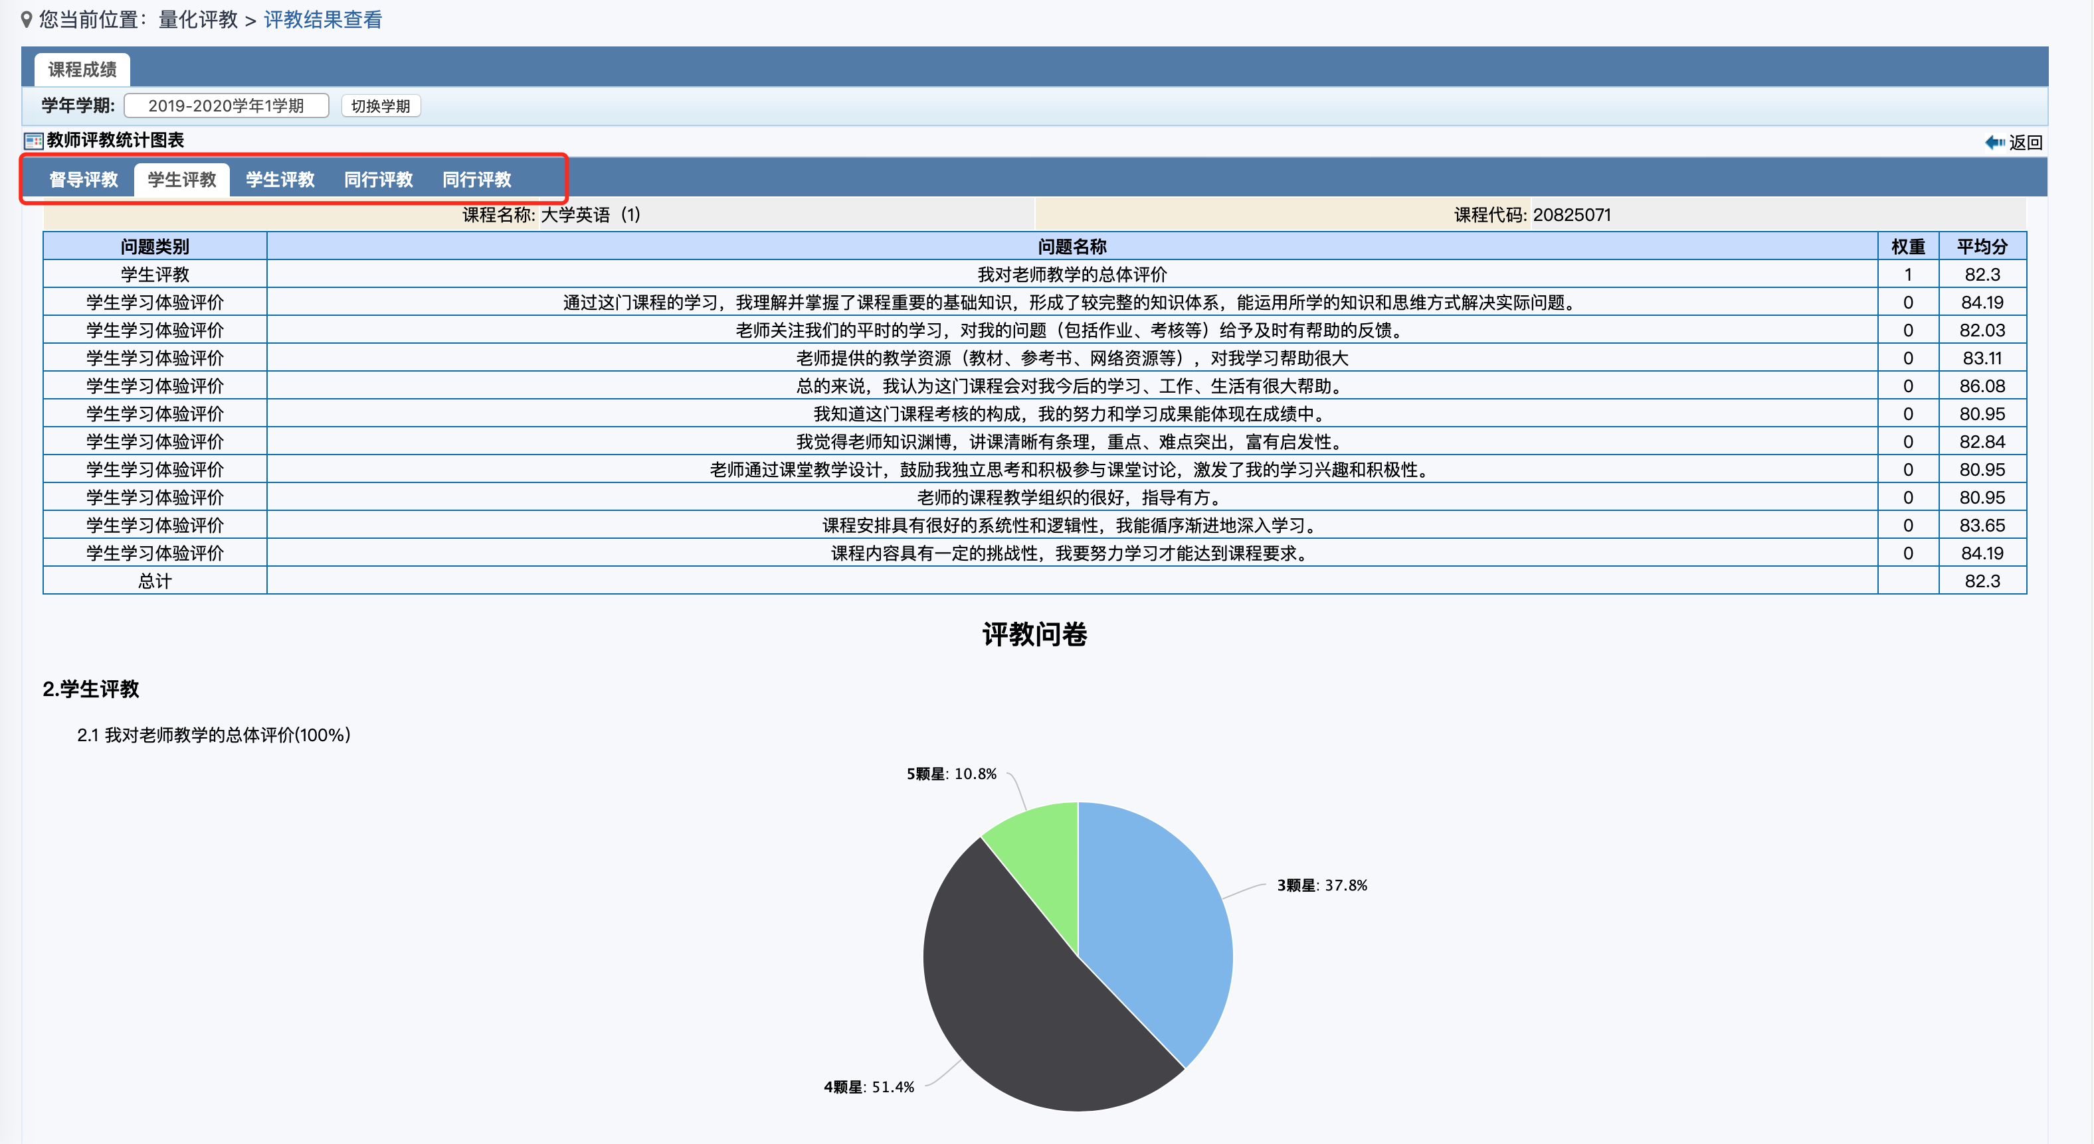
- 点击主观题的题目，可以查看学生的主观评价内容。主观题后显示的数目为应评人数，这里为老师们查看方便，对于没有评价的内容进行了过滤。
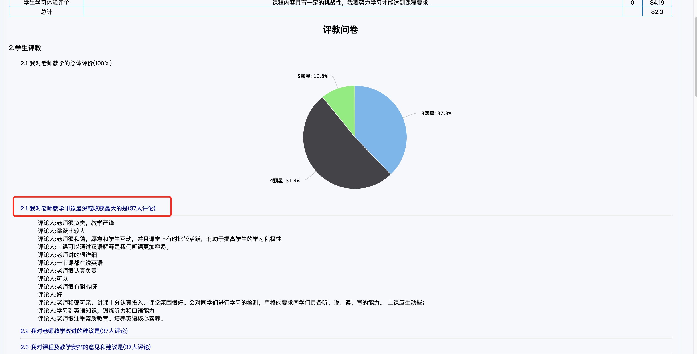

主观评价回复

菜单位置
量化评教 > 主观评价回复

功能简介
对于希望给学生的主观评价进行回复的老师，可以进入该功能进行回复。如果不回复，在“评教结果查看”菜单中直接查看即可。

操作说明
- 进入“主观评价回复”页面，可以切换学期进行查看可回复的主观评价结果。（注意，只有教务处发布的主观评价结果才可以查看并且回复）。
- 如果某位老师课程较多，可以使用左侧的任务序号和课程名称查询框来查询。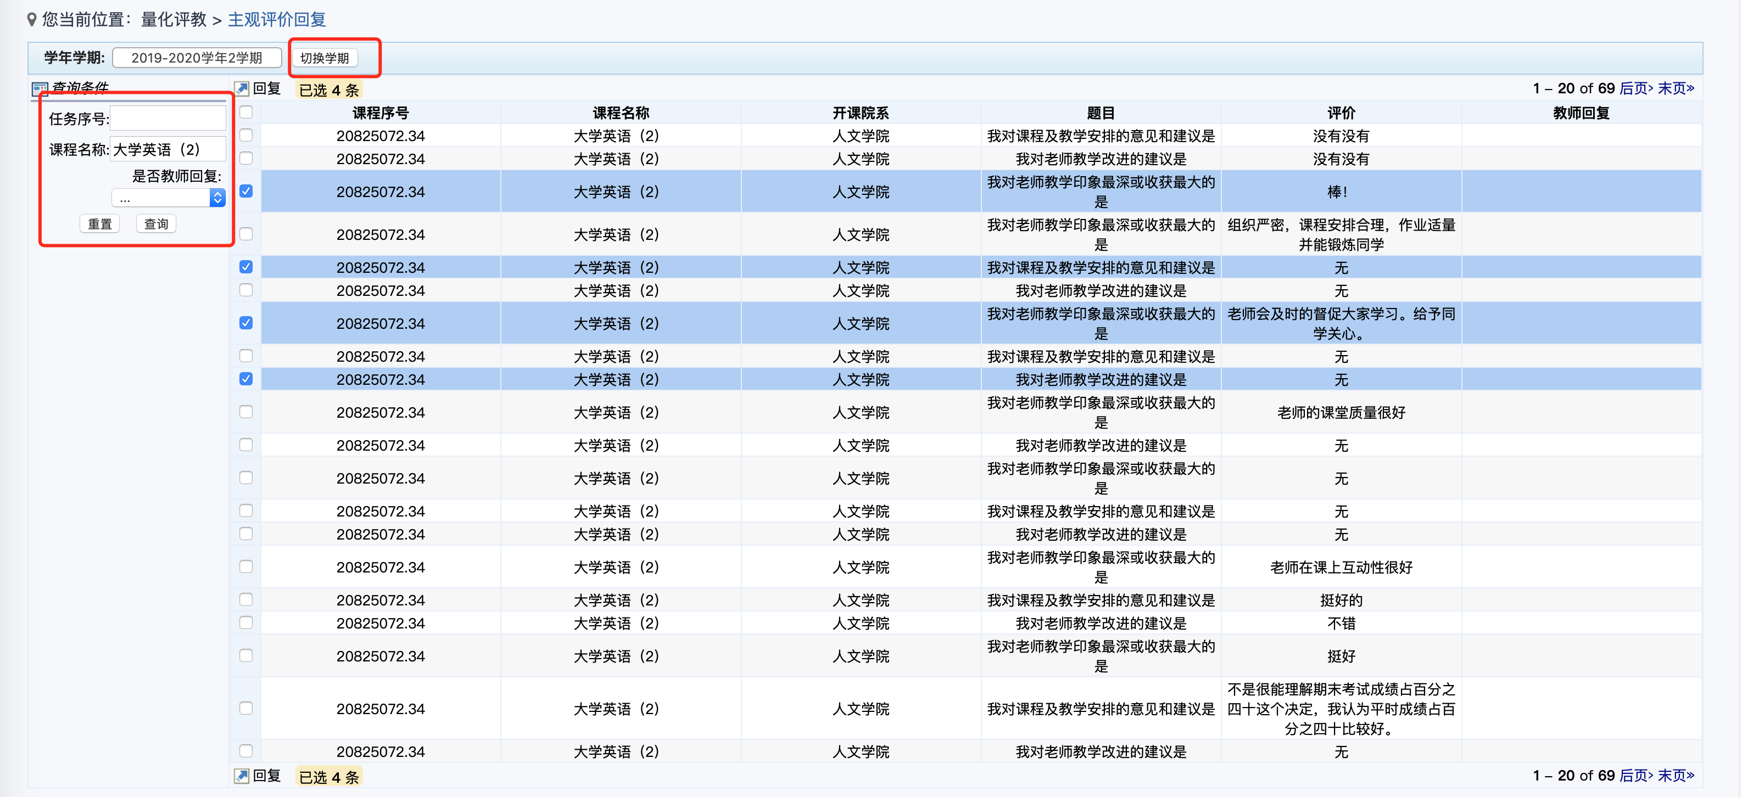
- 选择自己想要评价的内容，勾选后点击回复即可进入批量回复页面。回复完成点保存即可。回复内容可反复修改。
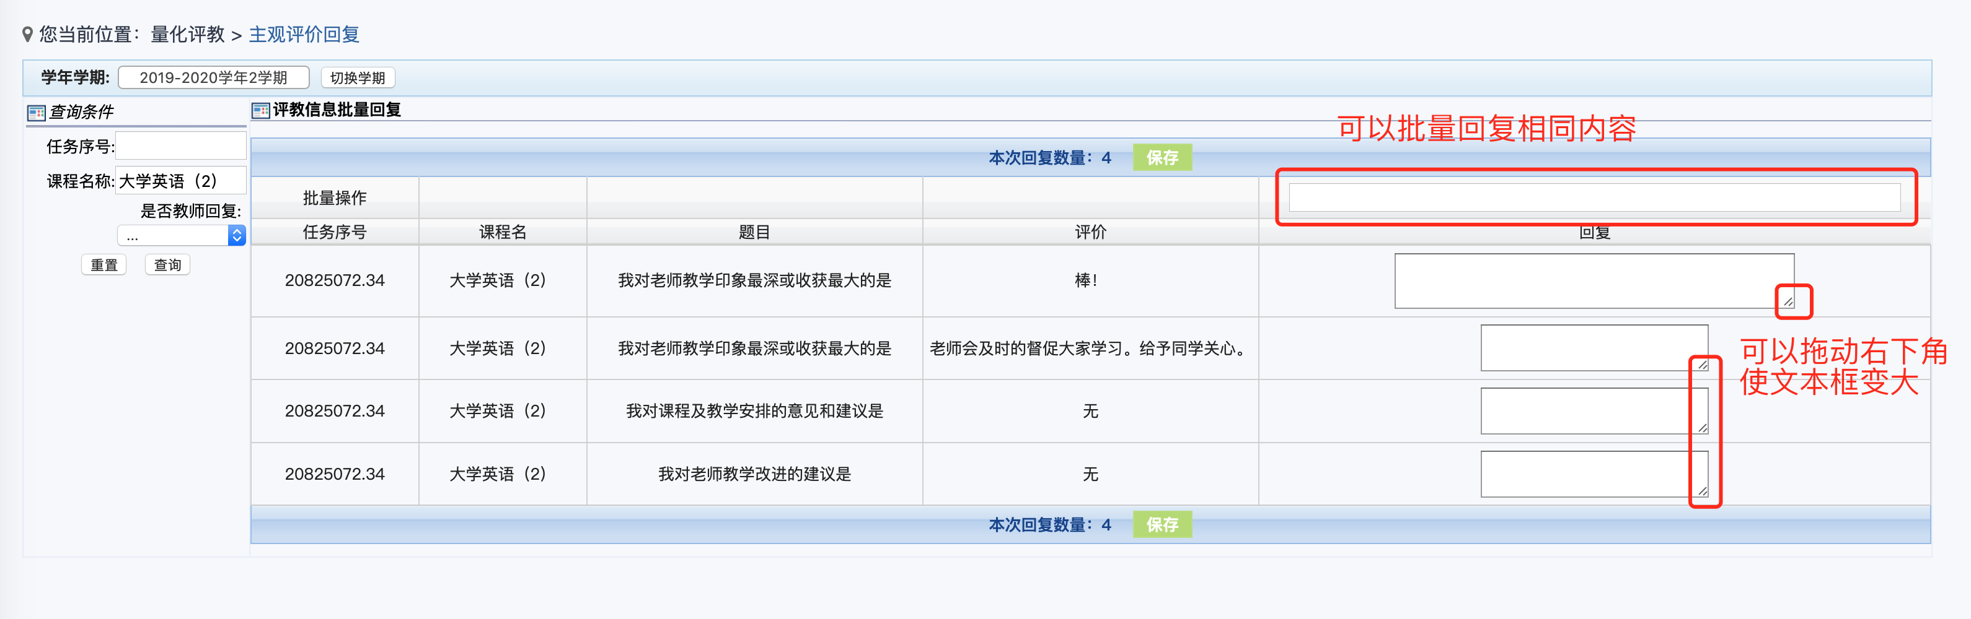
- 如果一页显示内容较少，可以选择每页显示的条数进行设置。
